Детям о ядовитых растениях
Поговорите с детьми о растениях, которые могут быть опасными для детей при неправильном обращении с ними.
Познакомьте детей со съедобными ягодами и ядовитыми растениями, научите узнавать их, различать и называть.
Расскажите детям про съедобные и ядовитые растения, растущие в лесу, на поляне, на лугу. Полезные растения — это земляника, малина, черника, брусника. Эти ягоды съедобные и вкусные, их можно собирать и есть. Из них варят варенье и компоты.
Покажите изображения ядовитых растений и назовите их: это — вороний глаз, волчье лыко, ландыш, белена, бузина, борщевик.
Вороний глаз — очень запоминающееся растение, его можно узнать, даже если никогда ранее его не видел. На его высоком стебле прикреплены близко друг к другу четыре широких листика, а из середины выступает один цветок, превращающийся затем в черную ягоду, очень похожую на черный блестящий глаз вороны. Это растение потому так и называется «вороний глаз». Все части растения ядовиты, но отравление чаще всего возникает от плодов (ягод), которые дети принимают за чернику, голубику.
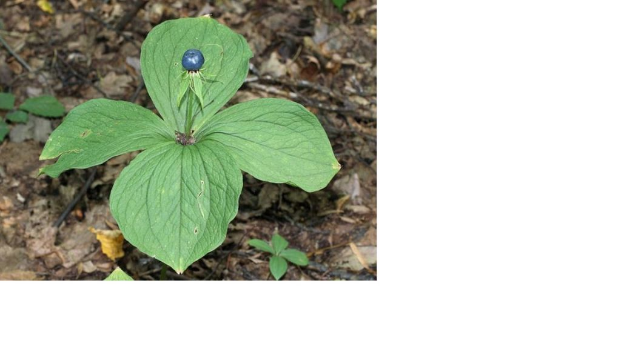

Волчье лыко — кустарник, который цветет мелкими душистыми розово-красными цветками, прикрепленными прямо к коре. Поэтому его еще называют «лесная сирень».

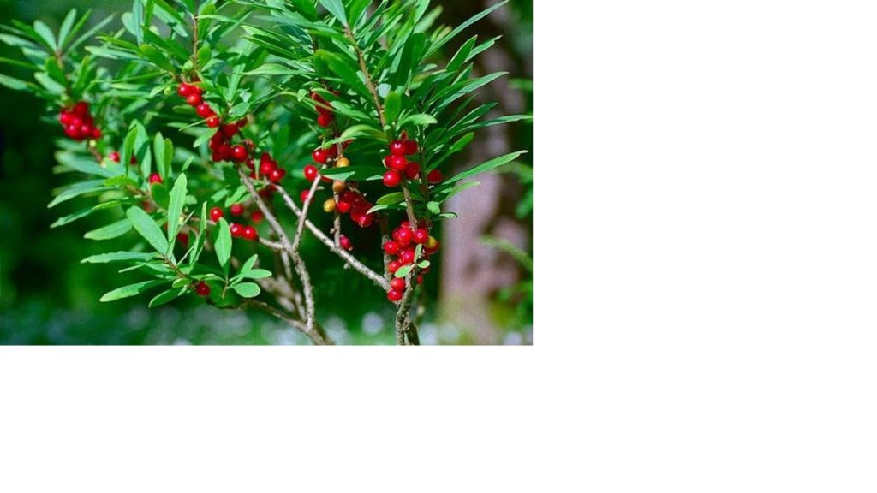

Позже на месте цветков появляются ярко- красные ягоды. Это опасное растение. В его ягодах содержатся сильные яды. Даже несколько ягод могут оказаться смертельными для человека.

Ландыш — очень красивый, всем известный лесной цветок. Однако не все знают, что его ягоды — красно-оранжевые горошины — очень ядовиты.
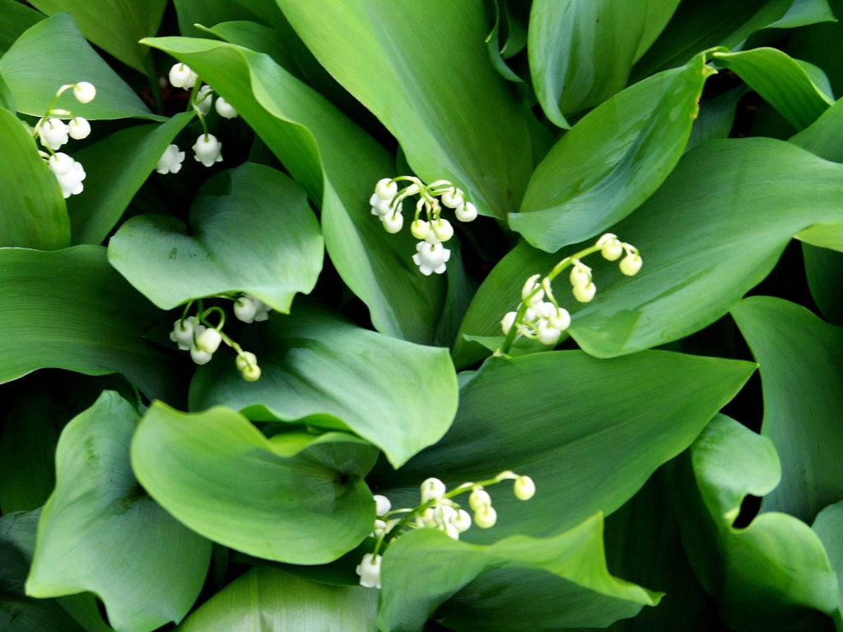
Дети должны запомнить, что лучшее средство защиты от ядовитых растений — не трогать незнакомые цветы и кустарники. У некоторых детей есть привычка — покусывать и жевать любую травинку. Это очень вредная привычка, и дети должны запомнить, что стебли, листья и цветы многих растений ядовиты и могут нанести непоправимый вред здоровью. Опасным может быть даже прикосновение к ядовитым растениям: вызвать ожог кожи с пузырями и трудно заживающими ранами.

Одно из таких растений – борщевик. Встречается на пустырях, около дорог, на лугах и лесных опушках. Удивительно красивое растение. Белые, зеленовато-желтые небольшие цветочки собраны во множество зонтиков. Крупные ярко-зеленые листья куполом обрамляют зонтики, состоящие из белых и желто-зеленых мелких цветочков. Борщевик особенно ядовит во время цветения и в начале созревания плодов. Отравление и ожоги возникают при соприкосновении со стеблями, листьями, при попадании сока растения на кожу.
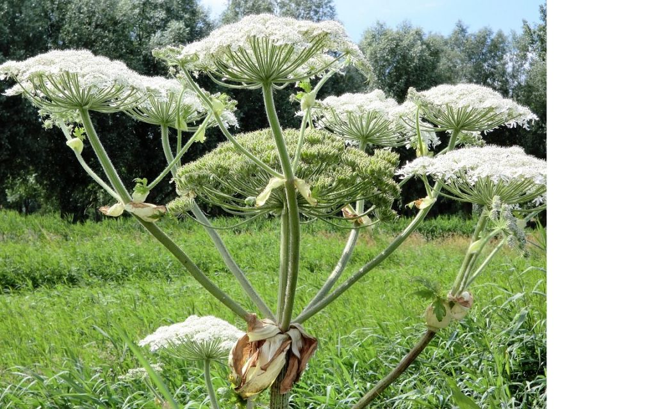

Акцентируйте внимание детей на обязательных правилах поведения:
1. Увидев красивое незнакомое растение, не спешите срывать его, расспросите о нем взрослого.
2. Ни в коем случае не пробуйте незнакомые ягоды!
3. Нельзя жевать первую попавшуюся травинку!
4. Придя с прогулки, обязательно вымойте руки с мылом!

Поиграйте в игру «Собери букет»: из заранее приготовленных картинок предложите выбрать ядовитое растение и назвать его, а из остальных составить букет.
Можно предложить детям нарисовать съедобные и ядовитые ягоды, ориентируясь на красочный образец. Попросите еще раз назвать эти растения и указать, какие из них вредные, ядовитые, а какие полезные, съедобные.
Игра «Съедобные — несъедобные ягоды» поможет закрепить полученные знания. Предлагаем несколько вариантов игры: можно использовать мячик, можно, при назывании водящим (которым может быть и педагог) полезной ягоды, поднимать вверх руку или хлопать в ладоши.
Главное — чтобы дети хорошо запомнили названия и внешний вид съедобных и ядовитых ягод и растений, тогда прогулки на природе принесут заряд бодрости и позитивные эмоции.

